Науково-методичний центр управління освіти
Житомирської міської ради
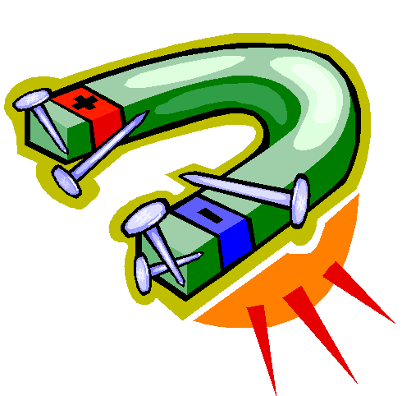
«Сучасна освіта м. Житомира - 2010»
Загальноосвітня школа І-ІІІ ступенів №21

Номінація
«Застосування інноваційних технологій
у викладанні фізики»
Нестандартні уроки
з фізики в середній школі

Автор: Хомчук
Василь Васильович,
вчитель фізики

Анотація до роботи
«Нестандартні уроки з фізики в середній школі»

Адреса досвіду: Загальноосвітня школа І-ІІІ ступенів №21 м. Житомира

Автор досвіду: вчитель фізики Хомчук В.В.

Тема досвіду: Нестандартні уроки з фізики в середній школі.

Короткий зміст досвіду: Урок «Теплові явища» проводиться в формі змагання, що включають конкурси на розв’язування якісних задач зв’язаних з різними природними явищами, розгадування кросвордів, аналіз по графіках теплових процесів.
Конференція по темі внесок українських вчених у розвиток космонавтики дає можливість поглибити знання учнів з історії розвитку ракетно-космічної техніки, та формувати патріотичне ставлення учнів щодо переважного внеску українських вчених в її виникнення і розвиток.
«Основи термодинаміки» проводиться в формі «Що? Де? Коли?». Цей урок дає можливість систематизувати знання законів термодинаміки, теплових явищ, принцип роботи теплових двигунів.
Інтегрований урок «Фізика і мистецтво» розкриває зв’язок законів фізики з роботами художників, на прикладі Леонардо де Вінчі, ковальським і ливарним мистецтвом.

Вступ
В основі сучасної фізичної освіти лежать принципи диференціації та гуманітаризації навчального процесу. Перевантаження, важкість сприймання призводять до зниження інтересу учнів до уроків фізики. Це змушує учителів шукати нові, більш раціональні форми та методи навчання, які орієнтовані на індивідуальну, колективну і групову форми навчання. Традиційна форма навчання спрямована здебільшого на запам’ятовування та відтворення програмного матеріалу.
Проведення нестандартних уроків дає можливість доповнити і поглибити знання учнів, розвивати інтерес до предмету, формувати науковий світогляд.
В основі таких уроків лежить така форма навчання, як дидактична гра.
Урок-гра – це «чарівна паличка», за допомогою якої можна навчити самому відшуковувати матеріал, мислити, знаходити розумні рішення, проводити експерименти. Дидактична гра допомагає керувати діяльність учнів їх інтелектуальним та психічним розвитком.
Такі уроки подобаються учням, вони дають можливість для самовираження, самореалізації дитини в класі, розкриття творчих здібностей учнів, виявлення організаторських здібностей, комунікабельності, наполегливості у досягненні мети.

Теплові явища
Урок – змагання
Мета. Учити учнів грамотно викладати свої думки, досягати вміння узагальнювати, систематизувати через навчальну діяльність. Розвивати інтерес до вивчення навколишнього світу через уроки фізики. формувати в учнів прийоми застосування знань. Розвивати самостійність мислення, виховувати почуття взаємодопомоги.
Мотивація. Підтвердити і узагальнити необхідність знань в будівництві і виготовленні побутових приладів і т. п.
Завдання. Виготовити модель, проект будинку, сховищ і т.п. з урахуванням законів, що пояснюють теплові явища. Це повинен бути малюнок зовнішнього вигляду майбутнього будинку, його план, описати вид матеріалів, з яких буде виготовлені проект та його деталі.
Під час вивчення теоретичного матеріалу обговорювалося, як і де можна використати знання про теплові явища при проектуванні будівель, холодильників і т.д..
Учнів заздалегідь ділять на чотири-п’ять команд, приблизно рівних по знаннях і в залежності від класу. Кожна команда вибирає капітана, визначає назву, готує домашнє завдання:
- питання для мозкової атаки;
- предмет і його опис для «Чорного ящика»;
- творчий звіт «Захист моделі, будинку, проекту».
Визначаємо склад журі, його завдання, можна запросити батьків учнів, вчителів школи.
Презентація команд.
Вчитель: «Сьогодні в нас незвичайний урок. Урок –змагання. Б.Шоу говорив: «Єдиний шлях, що веде до знання – це діяльність». Саме в діяльності формуються всі ваші вміння й навички.
Потреба поліпшити свій побут тягне за собою потребу розумової праці. Вивчаючи тему «Теплові явища» і працюючи над проектом, ви самі переконалися в цьому. Сьогодні ви будете ділитися знаннями, уміннями використовувати їх, змагаючись команда з командою.»
Далі, відбувається презентація команд, вони оголошують свою назву.
Мозкова атака
Дидактичне завдання: Перевірити усвідомленість учнями вивченого матеріалу.
На цьому етапі кожна команда пропонує своїм суперникам питання з «Чарівного конверта». Наприклад такі:
- Чому не обпалює руки вийняте з окропу яйце?
- Чому ручки самовара пластмасові?
- Чому бабусі люблять пити чай із блюдця?
- Чому влітку - дощ, а взимку - сніг?
- Чому тріскаються склянки, коли в них наливають окріп?
Почергово команди демонструють «Чорні ящики» з предметами, які описують не називаючи їх, а інші команди повинні відгадати.
Використовуємо питання, що перевіряють знання визначень фізичних величин і ін.

Творчий звіт
Це самий відповідальний етап уроку – змагання.
Представники команд здійснювали захист моделі, свого проекту за планом:
- У яких кліматичних умовах можна використати свій проект?
- Які деталі використано й чому?
- Якими способами можна зменшити втрати тепла?
- Які знання про теплові явища ви використали при створенні проекту будинку?
Після захисту опоненти задають питання по проекту:
  - Яку роль грає горище, дах будинку?
  - Чому стіни будинку виготовлені з дерева?
  - Навіщо багато вікон, адже через них відбувається втрата тепла?
  - Чому стіни покривають пінопластом? і т.п.
«Захист» покаже, чи учні вміють використати знання в практичних цілях.
Творчі звіти оцінюються журі найвищим балом (10).
У проміжку між творчими звітами команд проводяться «Паузи – експерименти», які готують окремі учні. Після показів цікавих дослідів, учні пояснюють явища, які спостерігали.
Кожний дослід демонструється після виступу команд. Наприклад:
1. Поясніть, чому металевий кухоль, у якому перебуває сніг і сіль «примерзає» до тарілки? (Дослід)
2. Палаюча носова хустинка, що не згоряє. Чому таке можливо? (Дослід).
3. Кипіння води в переверненій закритій колбі (у якій тільки що кипіла вода). Чому вода без подачі тепла починає знову кипіти? (Дослід).
4. На палаючу свічу ставиться скло від гасової лампи. Свіча гасне. Чому? та інші.
Слідство ведуть юні знавці.
Даний етап уроку переслідує наступні цілі:
- Перевірити вміння учнів вирішувати практичні завдання;
- Дати членам журі час для об’єктивної оцінки результатів творчого звіту.
Кожна команда одержує конверт із завданнями: за графіком визначити речовину. Даний конкурс дозволяє перевірити вміння учнів читати графік, працювати з таблицями й визначати невідому речовину.
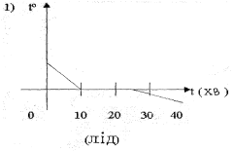
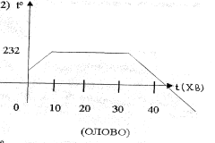

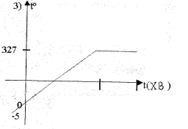
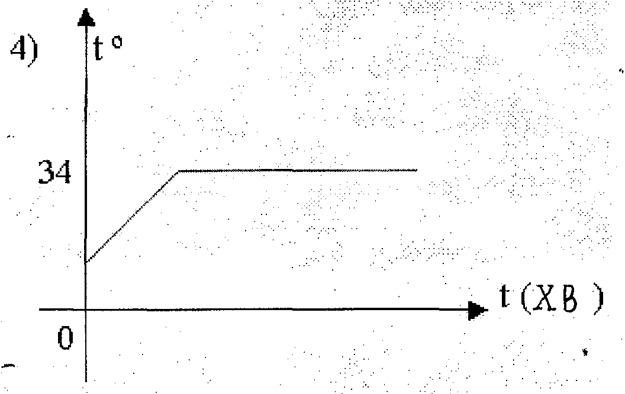

(СВИНЕЦЬ) (ЕФІР)
Поки один учень з команди готує відповіді, інші члени команд по черзі відповідають приблизно на такі на запитання:
1. На шальки зрівноважених терезів поставили дві однакові склянки з гарячим і холодним чаєм. Через деяких час рівновага терезів порушилася. Чому?
2. «Хочете чаю?» - запитав господар дому Шерлока Холмса. «Так», відповів гість. «От і добре, - сказав господар. – Але я люблю гарячий чай, тому кладу в нього цукор тільки перед тим, як пити». «Доцільніше робити це раніше, одразу
після того, як Вам налили його», - порадив Шерлок Холмс. Чи мав він рацію?
3. Господарка дому, де був Холмс, підійшла до дверей і впустила кішку. Подивившись на кішку, Холмс зауважив: «Погода надворі холодна». Як він це визначив?
4.«Млинці смачні, коли гарячі», - сказала господарка, запрошуючи Шерлока Холмса до столу. «Щоб вони довше залишалися гарячими, - продовжувала вона, - я ставлю тарілку з млинцями на плетену із дроту тацю. «Краще ставити їх на дерев’яну підставку», - порадив Холмс. На чому ґрунтується його порада?
5. Холмс, увійшовши до квартири і розпочавши бесіду з її мешканцями, через хвилину сказав: «Шановні господарі, у Вас на кухні кипить чайник». Як він це визначив, якщо перебував у кімнаті, з якої кухні не видно?
6. Чим пояснити, що під час сильних морозів у лісі чути потріскування дерев?
7. Чому глибокі водойми навіть у дуже холодну зиму не промерзають до дна?
- Чому влітку на луках після заходу Сонця туман спочатку з’являється на низинах?
Конкурс «Найкращий знавець фізики»
Мета. Кожна команда виділяє найкращого знавця і серед них проводиться конкурс на найрозумнішого.
Можна запропонувати такі запитання:
- Чому в каструлях не утвориться накип, як у чайниках та самоварах?
- У якій посудині (глиняний глечик, скляна банка) молоко кисне швидше? Чому?
- Чому самовар (чайник) розпаюється, якщо в ньому немає води?
- Яка вода закипає швидше, сира або кип’ячена?
- Чому хліб черствіє?
Розгадати кросворд.
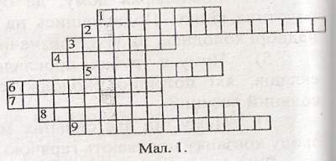
Запитання проектуються на екран або записані на дошці заздалегідь. Форму сітки на картках роздають кожному учневі. Під карткою – копіювальний папір і білий аркуш. Кросворд слід заповнювати, вписавши свої відповіді у картку (мал. 1). після цього карточки здаються, а другий аркуш, заповнений під копірку, діти залишають у себе для швидкої самоперевірки.
Запитання:
- Як називається хаотичний рух молекул в тілі?(Тепловий.)
- Вид теплопередачі. (Теплопровідність.)
- Машина, у двигуні якої пара обертає вал за допомогою поршня, шатуна і кривошипа. (Паровоз.)
- Посудина, що зберігає страву гарячою. (Термос.)
- Вид теплопередачі, в якій енергія переноситься струменем газу або рідини. (Конвекція).
- Прилад для вимірювання кількості теплоти, що складається з двох посудин, розділених повітряним проміжком. (Калориметр.)
- Вид теплопередачі, що може відбуватись і у вакуумі. (Променевий.)
- Процес, оборотний до плавлення. (Кристалізація.)
- Процес, оборотний до конденсації. (Пароутворення.)
Виділений стовпець – контроль – назва приладу, без якого неможливо вивчати теплові явища. (Термометр.)
Самоперевірка здійснюється так: на дошці або на екрані – відтворюється кросворд з відповідями. Діти звіряють відповіді та виставляють собі бали.

Підсумки. Члени журі роблять підсумки результатів конкурсів і оголошують результати.

«Українські вчені і їх внесок у розвиток космонавтики»
Урок – конференція
Мета. Поглибити знання учнів з історії розвитку ракетно-космічної техніки; розкрити провідну роль українських вчених у галузі космонавтики; розвивати інтерес до фізики; привчати учнів самостійно працювати з науково-популярною та довідковою літературою; формувати почуття патріотизму й національної гордості.

Тип уроку. Урок узагальнення та систематизації знань.

Обладнання. Слайди, відеофрагменти, портрети українських вчених, виставка газет, учнівських малюнків, презентації, творчі роботи учнів, музичні записи пісень на космічну тематику.

Методичні поради. Запитання вікторини написати на окремих картках, вказавши на них число балів, якими оцінено повні відповіді. Учневі, який перший вийшов відповідати, надається право брати картки із запитаннями і відповідати на них доти, доки він відповідатиме правильно. Як тільки він виявить незнання, виходить другий учень і т.д. Якщо правильну відповідь не можуть дати учні, це робить вчитель (ведучий).
Учитель може дібрати складніші задачі й запитання. Задачі й запитання помістіть у стінній газеті за декілька днів до конференції під заголовком «Подумай». Діти повинні знати, що ці завдання входитимуть до програми фізичної конференції. Учні готують відповіді на окремих аркушах паперу із зазначенням свого прізвища. Журі оцінює відповіді учнів, а голова журі (учитель або ведучій) оголошує результати проведеної бліц-вікторини. Переможці отримують оцінки.
План конференції
І. Творці теоретичної космонавтики – вихідці з України
ІІ. Україна і розвиток ракетно-космічної технології
ІІІ. Бліц – вікторина: «Запитання – відповіді»
ІV. Підсумок (заключне слово вчителя)
По ходу виступів демонструються портрети вчених, слайди, відеоматеріали, тихо звучить музика.

Хід уроку
Мотивація (слово вчителя або ведучого в музичному супроводі на космічну тематику. ).
Космічна ера, в якій ми живемо, була підготовлена людством багато століть тому, жагою пізнати нове, раніше невідоме.
Питання: «Що там за …?» - ніколи не давало людям спокою. Експедиція Колумба відкрила новий континент, Америку, а космічні дослідження відкрили для людства в мільярди разів більший «континент» - космос з усіма його планетами, зорями, астероїдами, метеорами та іншими утвореннями. Це відкриття настільки велике, що у майбутньому змінить долю людства.
Космонавтика – це одна з тих галузей науки і техніки, куди можуть безмежно вкладатися людські знання. Подальший розвиток космонавтики призводить до зросту інтелектуальної й матеріальної могутності людства.
Свій внесок у розвиток космічних досліджень зробили вчені різних країн і народів. Коли йдеться про розвиток ракетно-космічної техніки, то, як правило, світ пов’язує це з ім’ям видатного творця практичної космонавтики академіка Сергія Корольова, який народився в Житомирі і під керівництвом якого був запущений перший в історії людства штучний супутник Землі.
Але слід пам’ятати і інших вчених, чиї імена пов’язані з Україною.
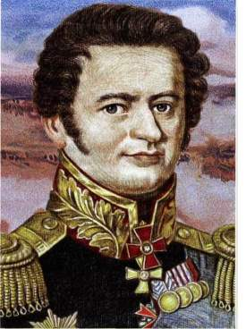
Україна є колискою створення ракетної техніки, яка дає можливість вивчати інші планети, планету-Земля, створювати мобільний, телевізійний, радіозв’язок, Інтернет...

І. Творці теоретичної космонавтики – вихідці з України

Ведучий. Розповідаючи про значний внесок українців у створення ракетно-космічної техніки ми мусимо згадати про наукову базу космонавтики. Тут необхідно сказати, що до її створення причетні ще з XVIII-ХІХ століття наші видатні земляки, які були піонерами в розвитку ракетної техніки.
Перший учень. Олександр Засядько нащадок славного козацького роду із с. Лютенька Гадяцького району Полтавської області. 1797 року народження. Цілком можливо, як вважають дослідники, що саме розповідь його діда – запорізького гармаша, про диво-снаряди, які були начинені порохом і спеціальною сумішшю та могли літати у повітрі, так вплинули на хлопчика, що він поставив собі за мету розгадати таємниці козацьких ракет, а потім сконструювати і свою.
Будучи військовим з 1815 року захоплюється конструюванням бойових ракет за свої власні кошти. Вийшовши у відставку, Засядько понад два роки займається експериментами і досягає успіху, сконструювавши перші зразки запалювальних і гарматних ракет і спеціальну установку для їхнього запуску.
Армійські випробовування, які були проведені в Петербурзі підтвердили високу якість ракет Засядька, і він знову повертається на військову службу і згодом очолює в столиці Російської імперії Артилерійське училище.
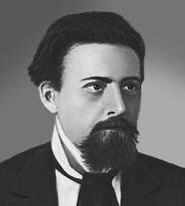
Ведучий. Талановитий український винахідник Микола Іванович Кибальчич, відомий народоволець, запропонував принципово нову для свого часу ідею запуску ракет у «Проекті повітроплавального апарата». Він прожив усього 28 років, але й за своє коротке життя встиг багато зробити.

Другий учень. Народився М. І. Кибальчич 19 листопада 1853 року в родині священика в містечку Короп на Чернігівщині. Будучи юнаком поринув у революційне життя і водночас зайнявся наукою. В Петербурзі бомбою, виготовленою на конспіративній квартирі за власною технологією, було вбито царя Олександра ІІ 1 березня 1881 року.
В останні дні свого життя Кибальчич мріяв дати людству проект космічного корабля. У страшній камері смертника йому марилися зорі. «Я спокійно зустріну смерть, знаючи, що моя ідея не загине разом зі мною, а існуватиме серед людства. Для цього я готовий пожертвувати своїм життям».
Коли до тюремної камери зайшов адвокат і вмовляв Кибальчича написати касацію цареві, він, не слухаючи його, урочисто передав йому проект, у якому чітко, просто і доступно були викладені принципи реактивної тяги польоту на ракеті. У цьому проекті розв’язано низку важливих питань: програмний режим горіння, система подачі палива в камеру згоряння, використання багатокамерних апаратів, керування польотом внаслідок зміни кута нахилу двигуна.
Експерти підтвердили, що описаний у проекті апарат міг би рухатися у повітрі. Вони відзначили, що Кибальчич перший висловив ідею застосування реактивних двигунів у повітроплаванні. Його життя обірвалося на двадцять восьмому році. Це вік, коли у людей все ще попереду.
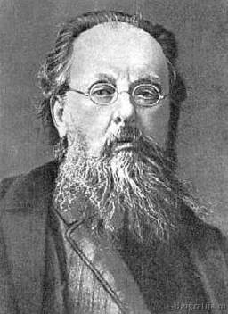
Ведучий. Видатним ученим і винахідником, автором багатьох важливих відкриттів, фундаментальних наукових праць з теорії руху ракет у аеродинаміці, ракетній техніці й теорії між платних сполучень є К.Е. Ціолковський.
Третій учень. Не всі, мабуть, знають, що Костянтин Ціолковський також походить з прославленого козацького роду Наливайків. Його батько народився у селі Коростятин на Рівненщині.
Асам К. Є. Ціолковський народився 1857 року в селі Ужевському Рязанської губернії. Після тяжкої хвороби, перенесеної у дитинстві, майже повністю втратив слух. Слід відмітити, що він учився самостійно. В 1879 році у Москві склав екстерном екзамени на звання вчителя і з 1880 року працював учителем арифметики, геометрії і фізики в Боровському повітовому училищі Калузької губернії.
На його рахунку перша в Росії аеродинамічна труба (1897 р.) на якій зробив низку важливих досліджень з конструювання нових видів аеропланів. У 1929 році він розробив теорію руху складних ракет двох типів: із послідовним і паралельним з’єднанням ракет.
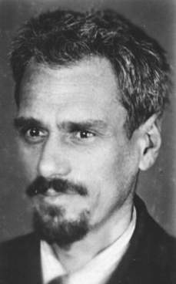
Ціолковський розв’язав задачу про рух ракети в полі тяжіння і розрахував запаси палива, необхідні для подолання сили тяжіння Землі. Він першим вивчив питання про ракету - штучний супутник Землі – і висловив ідею про створення позаземних станцій, як проміжних баз для міжпланетних сполучень, детально розглянув умови життя і роботи на ШСЗ та міжпланетних станціях. Його дослідження з ракетної техніки й теорії міжпланетних сполучень стали основою для створення сучасних реактивних апаратів, ракетно-космічної техніки.
Ведучий. Не всі знають про драматичну долю нашого славетного земляка, який тривалий час був змушений жити і ввійти в історію космонавтики під чужим ім’ям, під чужим ім’ям пішов у могилу, під чужим ім’ям увійшов у безсмертя.
Це Юрій Кондратюк - українець за походженням. Ще за багато років до польоту людини на місяць він зробив для цього відповідні розрахунки, які використовували американці, відправляючи своїх астронавтів у 1969 році в цей історичний політ.
Четвертий учень. Народився Олександр Шаргей (Ю.Кондратюк)
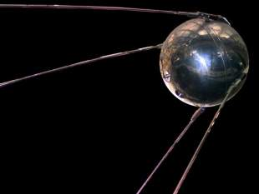
21 червня 1897 року на Полтавщині. У дев’ятнадцять років Олександр закінчив 2-у Полтавську гімназію де вже почав розробляти теорію про міжпланетні польоти, поступив до Петроградського політехнічного інституту. Війна перервала навчання в інституті. Його мобілізують в армію і направляють у школу прапорщиків при петроградському юнкерському училищі. Тут він самотужки опановував вищу математику, фізику, астрономію і хімію. Закінчує свій перший рукопис про космічні польоти, в якому обґрунтував спосіб подолання земного тяжіння ракетою з триступеневим реактивним двигуном і вивів формулу руху цієї ракети. Здійснимість вильоту з Землі, політ у космос стало метою його життя.
П’ятий учень. Космічна тематика залишається для нього головною.
У 1929 році вийшла в світ книжка Ю. Кондратюка (видана на кошти автора) під назвою «Завоювання міжпланетних просторів». Тут є все: від даних ракети, формули навантаження і типів траєкторій – до загальних перспектив освоєння космосу. Коли книжку прочитав С.П.Корольов то запросив Ю. Кондратюка до співпраці у галузі космонавтики, але Кондратюк від запрошення відмовився із-за того, що він жив під чужим прізвищем.
Книжка вийшла тиражем усього дві тисячі примірників, один із них Ю. Кондратюк надіслав К.Е. Ціолковському. Який потім напише: «Сорок років я працював над реактивним двигуном і думав, що прогулянка на Марс почнеться через багато сотень літ, та строки міняються. Я вірю, що багато хто з нас стануть свідками заатмосферної подорожі». Він загинув в 1942 році під Москвою.
ІІ. Україна і розвиток ракетно-космічної технології

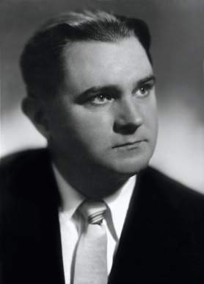
Ведучий. До піонерів ракетно-космічної техніки ми відносимо й видатного українця – Валентина Глушка.
Шостий учень. Валентин Петрович Глушко народився 2 вересня 1908 року в Одесі. Космонавтикою почав цікавитися ще з 13-річного віку, а з 15-ти років уже листувався з К. Ціолковським. В 16 років Глушко публікує свої науково-популярні та наукові статті з космонавтики.
Після закінчення Ленінградський університет, працював в Газодинамічній лабораторії в місті над Невою, де сформував колектив з розробки ракетних двигунів та ракет на рідкому паливі, в організованому ним Реактивному науково-дослідному інституті (1934-1938 рр.). Тут у 1941 році було створено Особливе КБ. У ньому Валентин Глушко був спочатку Головним, а з 1974 року і до кінця свого життя – Генеральним конструктором.
Основні теоретичні і експериментальні дослідження Валентина Петровича Глушка були націлені на розробку і створення рідинних ракетних двигунів та космічних апаратів. Під керівництвом Глушка створені двигуни, які встановлювалися на ракетах-носіях «Протон», «Космос», «Восток».

Ведучий. Багато цікавого можна сказати і про іншого вихідця з України, нашого земляка, академіка Михайла Янгеля. Слово надається наступному учневі.

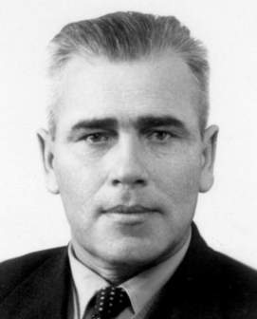
Сьомий учень. Народився Михайло Янгель 7 листопада 1911 року у селі Зирянове Іркутської області в родині переселенців із Чернігівщини. Закінчив у 1937 році московський авіаційний інститут. З 1954 року йому доручають керувати КБ в Дніпропетровську. Тут, на «Південмаші», Михайло Кузьмич створив новий напрямок з конструювання ракет і космічних апаратів різного призначення, зробив вагомий внесок у вивчення навколишнього космічного простору за програмою «Космос», «Інтеркосмос», Окрема сторінка його діяльності – це бойові ракети.
Ім’ям Михайла Янгеля названо кратер на Місяці, вулиці в Києві, Дніпропетровську, Харківський інститут радіоелектроніки та завод «Південмаші»,що у Дніпропетровську.

Ведучий. Ще один земляк, який належить до цієї славної плеяди творців космічної техніки є академік Володимир Челомей – «батько» ракети-носія «Протон», за допомогою якої були виведені в космос космічні кораблі «Союз», «Мир», «Прогресс», автоматичної станції «Вега» для вивчення Венери, комети Галлея.

Восьмий учень. Народився Володимир Михайлович Челомей 30 червня 1914 року в місті Сідлець на Українському Підляшші (нині Польща) в родині учителів.
Дитинство і юність пройшли в Полтаві, з 1926 року його життя пов’язується з Києвом, куди переїхали батьки.
У 1937 році Володимир Михайлович Челомей закінчив з відзнакою Київський авіаційний інститут. Наукою почав займатися ще студентом. Працюючи в Центральному інституті авіаційного машинобудування, він втілив свою студентську мрію – створив новий тип двигуна, який знайшов широке використання в крилатих ракетах та інших ракетних пристроях. Володимир Михайлович є автором нової ідеї розкриття крила ракет у повітрі, технічне вирішення якої визнане зараз всьому світі.
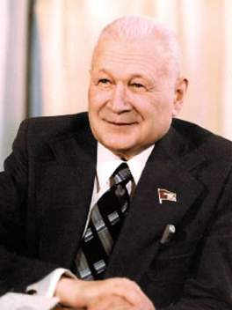
З 1959 році Челомей - генеральний конструктор КБ, де за участю суміжних організацій була створена ракета-носій «Протон»,що знаменувало собою початок нового етапу в освоєнні космосу. Згодом у цьому ж КБ були створені станції серії «Салют», ракети-носії та штучні супутники Землі «Політ», «Космос» та ін. А з 1974 року В.Челомей – член Міжнародної академії астронавтики.
Ведучий. Сергій Корольов – українець. Свою належність до українського народу він засвідчив власноручно, заповнюючи анкету при вступі до Київського політехнічного інституту в 20-х роках.
Дев’ятий учень. Народився Сергій Павлович Корольов (родове прізвище Королів) у Житомирі 12 січня 1907 року, у 1924 році закінчив першу Одеську будівельну профшколу, два роки навчався на механічному факультеті київського політехнічного інституту, пізніше навчався в Московському Вищому технічному училищі, яке закінчив у 1930 році.
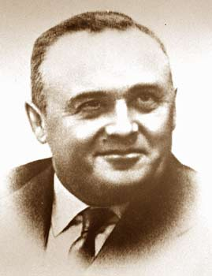
Почав працювати в Центральному аеродинамічному інституті (ЦАДІ) на посаді старшого інженера, потім – керівника групи з вивчення реактивного руху. Спілкувався з К.Е. Ціолковським, вивчав його праці у галузі аеродинаміки, ракетної техніки і теорії міжпланетним сполучень. Спільна праця з одним із основоположників і винахідників у галузі ракетної техніки Ф.А. Цандером сприяли початку фундаментальних наукових досліджень Корольова в галузі ракетної техніки. Корольов розробив багато проектів керованих ракет, ракетопланів, балістичних і геофізичних ракет, ракет – носіїв тощо. С.П. Корольов – найвидатніший конструктор ракетно-космічних систем, які забезпечили дослідження космічного простору. А саме: першого штучного супутника Землі, який поклав початок космічної ери; наступних супутників, що ознаменували початок нової епохи у вивчені фізичних властивостей космічного простору: перший політ до Місяця і фотографування його зворотного боку; космічний корабель «Восток», на якому Ю.О.Гагарін уперше здійснив сміливу мрію людства – політ за межі атмосфери; перший вихід людини в космос, який стався 10 березня 1965 року радянським космонавтом О.А.Леоновим.
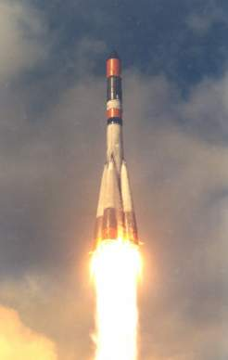
Ведучий(вчитель). Так, Сергій Корольов це найвидатніший вчений людства, ім’я якого навічно вписане золотими літерами в історію світової цивілізації. Його роботі сприяли багато вчених, які є вихідцями з України, наших земляків про яких ми згадували раніше
Десятий учень. 4 жовтня 1957 року – перший ШСЗ піднявся на висоту 947 км, викликав захоплення всього світу: 92 дні він літав навколо нашої планети.
З листопада 1957 року – другий ШСЗ з собакою Лайкою літав 5 місяців 11 днів. Цей політ показав, що живі організми можуть жити в космосі.
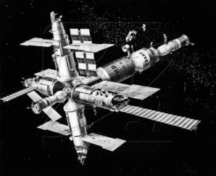
15 серпня 1960 року – космічний корабель з двома собаками Білкою і Стрілкою та іншими живими – мишами, живими рослинами – зробив 17 обертів і благополучно приземлився.
Проте світ чекав нового досягнення. І ось 12 квітня 1961 року о 9 год. 7 хв. за московським часом корабель «Восток» з людиною на борту піднявся у космос. Облетівши планету, він повернувся на Землю. Політ тривав 108 хвилин. Піонером освоєння космосу був Юрій Гагарін.16 липня 1969 року з мису Кеннеді стартувала ракета «Сатурн», несучи до Місяця корабель «Аполлон -11».

Ведучий. «Не просте життя у звичайної людини. А в ученого - першопрохідця воно складніше стократ...Але щоб геній жив і працював під чужим паспортом, щоб зовсім не дбав про славу власного імені – це трапилося чи не вперше в світі! Звісно, тут були свої переплетіння долі, яких ніхто досі не наважився висвітлити. І ми раді, що нашому великому вченому, який стільки зробив для рідної Вітчизни й усього людства, вдячні співвітчизники повернули його справжнє прізвище»
Десятий учень. Не всім відомо. що практично втілював ідеї Юрія Кондратюка (Олександра Шаргея) про міжпланетні польоти ще один з видатних українців – Михайло Яремович (народився 13 жовтня 1933 року на Українському Підляшші (тепер – Польща), Костянтин Костянтинів з Чернігівщини.
Якщо українець Михайло Яремович займався створенням міжпланетних станцій. То інший наш земляк – Ігор Богачевський - значною мірою допоміг американцям розв’язати складні проблеми, пов’язані з поверненням астронавтів з Місяця на Землю. Формули доктора Богачевського були використані конструкторами американських космічних систем, вони також широко застосовуються в авіаційний промисловості.
Ігор Богачевський народився 7 вересня 1928 року у місті Сокаль на Львівщині. Працює у Нью-Йоркському університеті, доктор наук. Сфера наукових інтересів – магнітогідродинаміка, нелінійна хвильова динаміка, космонавтика.
Ведучий (або вчитель). Українець Ігор Богачевський завжди підкреслює: «щоб бути успішним у житті, треба довести, що ти вмієш щось зробити.».
Історія засвідчує, що українці вже багато зробили в області космічних досліджень. Довіряючи їм нові завдання, можна бути впевненими, що й з ними вони впораються. Україна - це могутня космічна держава.

ІІІ. Бліц-вікторина (як узагальнення і закріплення знань)
І. Частина (Запитання по виступах учасників конференції):
1. Хто з вчених спілкувався з К. Ціолковським?
2.Хто з видатних українських вчених спілкувався з С.П. Корольовим?
3. Кого можна назвати першим теоретиком в галузі космонавтики?
4. Хто є першим конструктором космічних апаратів?
5. Хто є вихідцями з України, а хто є безпосередньо українцем?
6. Хто самостійно освоював фізику?
7. Хто мав перші надруковані роботи у 16 років? І т. д.
ІІ. Частина.
1. У романі Ж.Верна «Від Землі до Місяця» описано політ групи дослідників на місяць у величезному снаряді, якій вилетів зі ствола спеціально побудованої гармати зі швидкістю приблизно16км/с… Чи можливо здійснити такий політ на місяць? (Неможливо. Процес проходить дуже швидко, прискорення дуже велике. Таких перевантажень людина не витримає. Крім того, пороховий заряд дає змогу розвинути швидкість лише близько 3км/с).
2. Астронавти, що побували на Місяці, розповідали, що на поверхні Місяця легко втратити рівновагу. Як це пояснити? (Сила тяжіння на Місяці у 6 разів менше від земної. Отже, у шість разів менше і сила тертя).
3. Космонавт у кабіні автоматичної станції (АС) перебуває у стані невагомості. Що буде з космонавтом, якщо він почне робити колові рухи рукою? (Згідно з законом збереження імпульсу тіло космонавта почне обертатися у протилежний бік.)
4. Космонавт. переміщуючись у кабіні космічного корабля, зробив необережний рух і зіткнувся з предметом. Чи відчуватиме він при цьому біль? (Так, космонавт відчуватиме біль так само, як і в звичайних умовах)
5. Чим зумовлений рух медузи? (Скороченням м’язів вона виштовхує з-під свого дзвоноподібного тіла воду, отримуючи поштовх в зворотному напрямі.)
6. Восьминоги, кальмари, каракатиці та інші істоти глибин моря переміщуються подібно до ракети, із силою викидаючи воду, яку вони набирають через рот. Чи може такий спосіб переміщення забезпечити їм велику швидкість руху в товщі води? (Так, вони досягають швидкості близько 216 км/с. Жодна жива істота не може врятуватися від них втечею.)і т. п.
Підсумок уроку

«ОСНОВИ ТЕРМОДИНАМІКИ»
Урок – гра «Що? Де? Коли?»

Мета. Систематизувати знання про закон збереження енергії та його застосування для різних процесів; навчитися застосовувати перший закон термодинаміки для пояснення теплових явищ. Поглибити знання про фізичні основи теплових двигунів.

Тип уроку. Урок узагальнення та систематизації знань.
План уроку.
- Вступне слово вчителя або ведучого.
- Конкурс знавців.
- Підсумок уроку.

Обладнання. Ігрове поле і дзиґа зі стрілкою, настільна лампа з вертушкою, «кип’ятильник Франкліна», кюветка, гаряча вода, ефір, пластилін, пробірка з водою, корок, штатив, сухе пальне, сірники, графо-проектор, відеопроектор, екран.

Рекомендації для проведення гри. У процесі підготовки до уроку учні опрацьовують різну літературу, використовують Інтернет, підбирають відповідні матеріали, готують експерименти. До конкурсу «Фізики жартують» готують цікаві історії, анекдоти, малюнки і т.п.
(Тут подано лише зразки питань і відповідей).
Правила проведення гри:
1. Команди формуються за бажанням учнів, кожна з команд, що бере участь у змаганнях, може мати свою емблему, девіз та назву.
2. Кожна команда розміщується за відведеним столом..
3. За правильну відповідь представника команди присуджується певна кількість балів, якщо відповідь правильна, а якщо неповна, то нараховується половина балів.
4. Послідовність виступів команд визначається жеребкуванням.
5. Учні з любої команди можуть продовжувати відповідь ведучого, за що отримують додаткові бали, але перевага надається команді, якій випала черга відповідати.
Примітка. Учні готуються заздалегідь по вказаних темах на конвертах, не знаючи конкретних запитань і дослідів(їх вказує під час конкурсу дзиґа) на які будуть відповідати, пояснювати.
Урок-гра зазвичай проводиться у кабінеті фізики. Одна половина класу відводиться для учасників гри, на другій – розміщуються вболівальники. На демонстраційному столі знаходиться ігрове поле із дзиґою-стрілкою.
Ігрове поле - це диск любого діаметру, розділений на сектори. пофарбовані у різні кольори, на яких розміщені конверти з завданнями. Член команди може давати відповідь самостійно або після колективного обговорення відповіді.
Запитання в конвертах і експерименти можуть бути інші за вибором вчителя.
Команда може сама давати пояснення по темах на конвертах.
Ведучих може бути 2-3 учні.
Хід уроку
І. Вступне слово вчителя, мотивація.
Ми закінчили вивчення теми «Основи термодинаміки». Сьогодні узагальнюючий урок. Це – підсумок нашої роботи. У своїх виступах ви повинні відобразити:
«Що?» - суть винаходу, відкриття, закону.
«Де?» - місце відкриття, застосування.
«Коли?! – дата (рік, століття чи епоха) відкриття, винаходу, втілення та застосування.
ІІ. Конкурс знавців.
Ведучий запускає стрілку – покажчик. Під час обертання стрілки звучить музика (нумерація конвертів умовна).

Конверт 1. Розвиток поглядів на природу теплоти
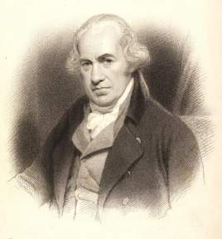
Ведучий. Шановні друзі! Ви знаєте такі поняття, як температура, кількість теплоти супроводжувалися розвитком поглядів на природу теплоти. До середини XVII ст. із цього приводу існували дві основні гіпотези. Зробіть своє продовження (якщо команда не може продовжити, продовжує ведучий).
Перше, а згодом основне, сутність теплоти полягає в невидимому русі частинок тіла, з яких вона складається. За іншою гіпотезою, теплота – це особлива, невагома субстанція – теплород, а з ним сформувалися такі поняття: кількість теплоти, питома теплоємність тощо.
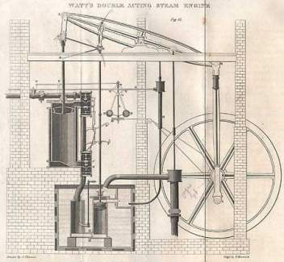
У кінці XVII – початку ХІХ ст. Різко зросла зацікавленість у проблемі теплоти, що було пов’язано із створенням теплових машин. Тоді і було нанесено рішучий удар по гіпотезі теплороду. І так запитання: Працями яких англійських учених було нанесено цей удар по теплородові? Який експериментальний факт примусив заперечити існування теплороду? (Працями Б. Румфорда і Х. Деві. При свердлінні каналів гарматних стволів виділялася значна кількість теплоти.)

Конверт 2. Відкриття закону збереження і перетворення енергії.
Ведучий. У сорокових роках ХІХ ст.. відбулася дуже важлива подія в історії фізики та в історії науки взагалі – було встановлено закон збереження та перетворення енергії.
Ідею про збереження у природі висловлювали ще давньогрецькі філософи. Вони вважали, що в природі, яка нас оточує, весь час відбуваються зміни, які не можуть ніколи припинитися. (слово команді). Назвати такі приклади? (Наприклад, сонце нагріває ваду, вода випаровується і т.д.).
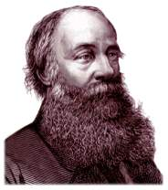
Німецький учений Роберт Майєр (1814-1878) – лікар, німецький учений Герман Гельмгольц (1821-1894) за освітою фізіолог, а третій фізик – англійський промисловець. А тепер питання: Для узагальнення фактичного матеріалу та висунення закону, що виходив за межі механіки, потрібно було відмовитися від упередженості і віднятися вище (традиційно для фізиків-професіоналів того часу) механічного світогляду. Хто цей третій учений? Назвіть роки його життя. (Джеймс Джоуль 1818-1889.)

Конверт 3. Закон збереження та перетворення енергії.
Ведучий. Якісна особливість енергії – можливість її перетворення з одного виду в інший. Одним із законів природи є перший закон термодинаміки.
Шановні знавці! Згадайте, як формулюється цей закон, до яких явищ природи його можна застосувати? (Перший закон термодинаміки – це закон «збереження енергії для механічних і теплових явищ»: кількість теплоти, що передана системі, дорівнює зміні її внутрішньої енергії та роботі, яку виконує система над зовнішніми тілами.)

Конверт 4. Винайдення парової машини.
Ведучий. З початку ХІХ ст. століття в техніці все більш широке застосування дістає парова машина - перетворення теплоти в роботу набуло важливого практичного значення.. (Слово надається команді) У 1782 році була побудована парова машина, яка складалася з одного циліндра з поршнем. Пара впускалася то з одного боку поршня, то з іншого. Це було досягнуто в результаті застосування золотника. Машина швидко дістала широке застосування на заводах ( для приведення механізмів в дію), на транспорті.(Ведучий) Хто винахідник цієї машини? (Джеймс Уатт. В Англії, Ползунов в Росії).

Конверт 5. (Експеримент 1).
Вносять пробірку, в яку налито небагато етеру (ефіру); на дні пробірці лежить невеликий тягарець (для стійкого плавання, мал. 1). Пробірка щільно закрита корком. Крізь який пропущено скляний трійник із двома кінцями. Загнутими у вигляді сегнерового колеса. Пробірку пускають плавати у посудину з гарячою водою. Вона починає обертатися.
Ведучий. Шановні знавці! За одну хвилину дайте відповідь на запитання: «Чому пробірка обертається?» (Пробірка обертається внаслідок реакції струменя пари етеру. Внаслідок нагрівання у гарячій воді етер інтенсивно випаровується.)

Конверт 6. Експеримент 2. Демонструється прилад, головною частиною якого є «кип’ятильник Франкліна». Прилад закріплено на осі над кюветкою, що заповнена теплою водою (мал. 2). «Кип’ятильник» періодично коливається, тобто його кульки почергово занурюються у воді.
Ведучий. Шановні знавці! Поясніть це явище. («Кип’ятильник Франкліна» складається із двох скляних кульок, з’єднаних між собою трубкою. Повітря з кульок викачане, і вони частково заповнені спиртом. Та кулька, у якій спирту більше, переважує і, торкаючись теплової води, нагрівається. У неї зростає тиск насиченої пари спирту, що займає простір над рідким спиртом. У другій кульці, що знаходиться у контакті з навколишнім холодним повітрям, тиск насиченої пари буде меншим. Тому спирт із нижньої кульки витісняється у верхню, остання переважує і занурюється у воду. Потім процес повторюється.)
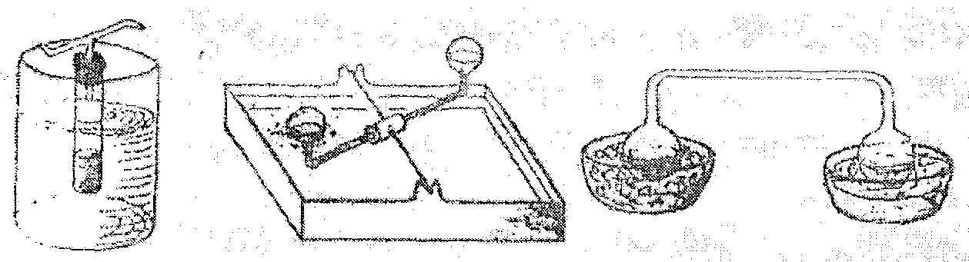

Мал..1 мал.2. мал..3
Конверт 7.Експеримент 3. Ще один дослід із «кип’ятильником Франкліна». Одну з кульок «кип’ятильника Франкліна» поміщають у посудину з водою, другу – її суміш снігу з сіллю. За кілька хвилин навколо кульки, що знаходиться у воді, утворюється кільце з льоду (мал. 3), найбільш товсте у тому місці, не знаходиться поверхня спирту..
Ведучий. Шановні знавці! Поясніть, чому замерзла вода. (В охолодженій кульці пара спирту конденсується, що видно зі збільшення кількості рідини в цій кульці. У другій кульці рідина посилено випаровується з поверхні, тому в цьому місці стінка кульки найбільше охолоджується і воді утворюється лід.)

Конверт 8. Експеримент 4. Запалюється гасова (чи електрична) лампа. Зверху на вістрі знаходиться вертушка, яка при включенні лампи починає крутитися.
Ведучий. Шановні знавці! Поясніть це явище?

Конверт 9. Принцип дії теплових двигунів
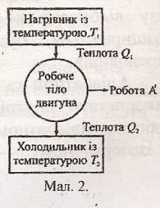
Ведучий. Відомо, що в результаті виконання над газом роботи або передачі йому певної кількості теплоти можна збільшити його внутрішню енергію і, навпаки, за рахунок внутрішньої енергії газу може бути виконана механічна робота. На виробництві, транспорті, для роботи різних механізмів потрібна механічна енергія. Тому перетворення внутрішньої енергії в механічну є надзвичайно важливе для практичної діяльності людини. Таке перетворення здійснюється за допомогою теплових машин.
Шановні знавці! Просимо вас відповісти на такі запитання: 1. У чому полягає принцип дії теплової машини? 2. Як теоретично обчислити її ККД? (1. На екрані проектується принципова схема теплового двигуна (мал. 2). 2. ККД теплового двигуна дорівнює , для ідеального двигуна .)
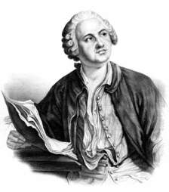
Ведучий. Фізики – народ розумний, винахідливий, а ще – веселий і кмітливий. Для того щоб наш урок був цікавим, потрібно прийняти естафету гумору у видатних фізиків – вони жартувати вміли.(Учні по черзі розповідали цікаві історії).
Наприклад, кепкуючи над балакучим американським фізиком Робертом Міллікеном, його співробітники запропонували ввести нову одиницю – КЕН – для вимірювання балакучості, а тисячна частина – мілікен – мала перевершувати середню балакучість людини.
А особливо фізики-експериментатори любили пожартувати над фізиками-теоретиками.
Про «експериментальні» здібності видатного фізика-теоретика Л.Д.Ландау ходили легенди: досить було йому з’явитися в лабораторії, як установки виходили з ладу, розбивалися скляні колби, псувалися прилади.
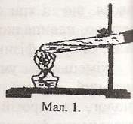
Фізики не могли з’ясувати причини: чи то Дау ( так Ландау називали друзі) боявся експерименту, чи то експеримент боявся його. Щоб нічого лихого не сталося у лабораторії Дау просили покласти руки на спинку стільця. Жартуючи чи всерйоз, але ми говоримо про фізику. Отже, наші експерименти.
Конверт10. Експериментальне підтвердження закону збереження енергії.
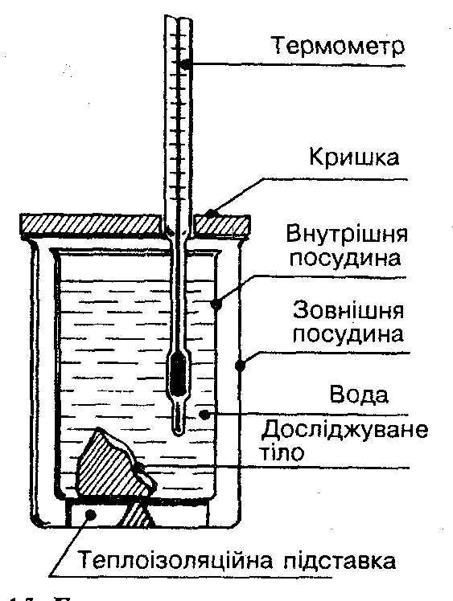
Ведучий. Сьогодні ми розглядаємо дуже важливий закон природи – закон збереження енергії. Ідея цього закону належала фізикам: Декарту, Гюйгенсу, Лейбніцу, Ломоносову і ін.
Шановні знавці! Проведіть і поясніть експерименти, які підтверджують що:
А. Внутрішня енергія може перетворюватися на механічну.
(Експеримент-відповідь (можливий варіант) – приклад теплового двигуна одноразової дії (мал. 1))
Б. Механічна енергія може перетворюватися у внутрішню енергію.
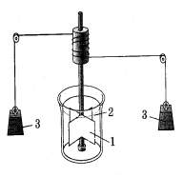
(Експеримент-відповідь (можливий варіант)
– не пружний удар пластилінової кульки об перешкоду.)
В. Внутрішня енергія може передаватися від тіла до тіла так, що повна внутрішня енергія теплоізольваної системи зберігається. (Лабораторний дослід щодо теплообміну в калориметрі.)

Конверт 11. Необоротність теплових процесів. Другий закон термодинаміки.
Ведучий. Перший закон термодинаміки дав змогу описати будь-який процес, у ході якого відбувається перетворення різних видів енергії у внутрішню. Проте цей закон не дає жодних вказівок на те, які енергетичні перетворення можливі і в якому напрямі мають розвиватися. Перший закон термодинаміки не накладає жодних обмежень на напрям перетворення енергії з одного виду в інший, вимагаючи лише збереження енергії в замкнутих системах. Між тим, досвід свідчить, що різні види енергії неоднаково здатні перетворюватися в інші види. Виявляється, що всі макроскопічні процеси в природі, які протікають самочинно, є необоротними. Принцип необоротності природних процесів становить одне із загальних формулювань другого закону термодинаміки. Цей закон, є узагальненням великого числа дослідних фактів. Він не має теоретичного виведення і тому приймається за постулат.
Шановні знавці! 1. Що таке необоротний процес?
2. Як сформулював другий закон термодинаміки німецький вчений Роберт Клаузіус (1822-1888)? (1. Необоротними називаються такі процеси, які можуть самовільно протікати тільки в одному напрямі; у зворотному напрямі вони можуть протікати тільки як одна з ланок більш складного процесу. 2. Неможливо перевести теплоти від більш холодної системи до більш гарячої за відсутності інших одночасних змін в обох системах або в навколишніх тілах. Іншими словами, теплота не може переходити сама по собі від тіла менш нагрітого до тіла біль нагрітого.)

Конверт 12. Умова роботи теплової машини
Ведучий. На початку ХІХ ст.. було доведено, що найвигідніший у роботі теплового двигуна є цикл із чотирьох – двох ізотермічних і двох адіабатичних. (Питання: Хто може пояснити процеси?) У першому процесі розширення газу відбувається за сталої температури, а в другому – газ розширюється, будуючи тепло ізольованим від навколишнього середовища.
Адіабатичний та ізотермічні процеси дозволяють як найповніше використати внутрішню енергію тіла для виконання механічної роботи: в адіабатичному процесі – за рахунок внутрішньої енергії газу, в ізотермічному – за рахунок внутрішньої енергії іншого тіла (нагрівника). Для перетворення роботи газу за рахунок його внутрішньої енергії необхідний циклічний процес. Розширення газу здійснюється за високих значень тиску та температур, а стискання його – за нижчих у третьому й четверту процесах.
Цикл, що складається із двох ізотермічних і двох адіабатичних процесів названо іменем ученого, який перший його розглянув. Під час розширення робоче тіло виконує роботу, а в результаті стискання роботу над ним виконують зовнішні сили. Після кожного циклу робоче тіло повертається у вихідний стан.
(На екрані проектується цикл)
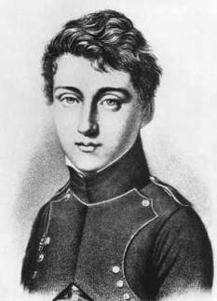
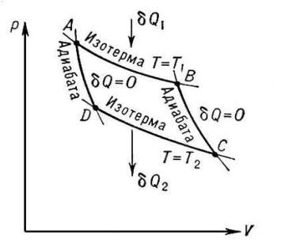
Особливість роботи реальних теплових двигунів полягає у тому, що у циклічному процесі не можна перетворити в роботу всю кількість теплоти, яку отримали від нагрівника. Якусь частину цієї кількості теплоти доводиться віддати третьому тілу з більш низькою температурою. Хто з учених і коли вказав умови роботи ідеальної теплової машини? (Французькій інженер-фізик Саді Карно (мал. 4) у 1824 році)

Конверт 13. Вічний двигун другого роду.
Ведучий. Доволі цікавим здається використання майже безмежних запасів внутрішньої енергії, яка міститься у водах океанів. Але для одержання роботи за рахунок цієї енергії необхідно мати такий самий гігантський холодильник, який приймав би частину цієї величезної кількості теплоти.
Саме тому енергія океанів не може бути зарахована до енергетичних ресурсів земної кулі.
Другий закон термодинаміки накладає обмеження на перетворення внутрішньої енергії в механічну. Гіпотетична машина, яка виконувала б роботу лише за рахунок одержання теплоти з навколишнього середовища дістала назву «вічного двигуна другого роду».
Другий закон термодинаміки можна сформулювати ще так: вічний двигун другого роду неможливий.
Таким чином, якщо перший закон термодинаміки забороняє можливість існування машини, за допомогою якої можна було б виробляти енергію з нічого, то другий закон забороняє можливість створення машини, здатної виконувати роботу лише за рахунок охолодження одного тіла.
Шановні знавці! 1. Як звучить другий закон термодинаміки у формулюванні англійського вченого Вільяма Томсона (1824-1907)? 2. Яке друге прізвище мав цей вчений у зв’язку з присвоєнням йому титулу лорда? (1. У тепловій машині, що діє циклічно, неможливо перетворити в механічну роботу всю кількість теплоти, одержану від нагрівника.
2. Кельвін.)

Конверт 14. Охорона навколишнього середовища у зв’язку із застосуванням теплових двигунів.
Ведучий. В нас час теплові машини мають широке використання. Залізничними магістралями рухаються потужні тепловози, водними шляхами – потужні теплоходи. Мільйони автомобілів із двигунами внутрішнього згоряння перевозять вантажі і пасажирів.
Поршневі, турбогвинтові та турбореактивні двигуни встановлені на літаках і гелікоптерах. За допомогою реактивних двигунів здійснюються запуски штучних супутників, космічних кораблів і станцій. Двигуни внутрішнього згоряння є основою механізації виробничих процесів у сільському господарстві. Їх використовують на тракторах, комбайнах, самохідних шасі, насосних станціях.
Шановні знавці! Яку небезпеку несуть теплові двигуни навколишнього середовища? Яких заходів вживають з метою зниження цієї небезпеки? (теплові двигуни забирають кисень, викидають в атмосферу вуглекислий газ, золу, отруйний оксид сульфуру (). Жителі великих міст задихаються від вихлопних газів автомобільних двигунів. У всіх країнах світу вживають заходів з метою зниження забруднення повітря. На автомобільних двигунах встановлюють каталізатори, опрацьовують зразки нових типів двигунів внутрішнього згоряння і навіть парових двигунів.
(Найперспективнішими є електромобілі й автомобілі з двигунами на водні, продуктом згоряння яких є звичайна вода.)
ІІІ. Підсумок уроку. Журі підраховує бали і команди відповідно оцінюються.

«ФІЗИКА І МИСТЕЦТВО»
Інтегрований урок

Мета. Узагальнити і поглибити знання учнів про фізичні явища і встановити зв'язок між фізикою і мистецтвом; виховувати гармонійно розвинену особистість, розвивати почуття прекрасного.

Тип уроку. Урок узагальнення і поглиблення знань.

Обладнання. Портрети відомих фізиків і художників, фотографії їхніх творів мистецтва, відеоматеріали картинної галереї, учнівські проекти, класична музика.

Методичні поради. Урок проводиться у кабінеті фізики. в кабінеті виставлені вироби народних умільців, копії картин великих художників та картин (приносять учні). Бажано запросити учителя образотворчого мистецтва або працівника музею.
Виступи проводити на фоні музичного супроводу.

Хід уроку
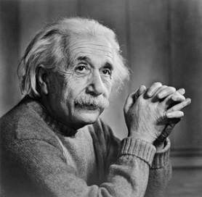
Ведучий. Нам всім відомо, що фізика – це наука про природу, а фізики вивчають фізичні явища, проводять досліди, відкривають закони. Ми також знаємо, що ця наука сприяє науково-технічному прогресу. Технічні блага, якими користуємося, це – витвір фізиків. Але вчені теж люди і їм не чужі лірика, музика, мистецтво
Перший учень.
Альберт Ейнштейн
на скрипці грав
В хвилини відпочинку,
Ландау віршики читав
Чим дивував родину.
А Планк і Вернер Гейзенберг
Чудові піаністи
Було присутніх так багато
Що ніде було сісти.
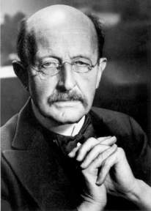
Ведучій. Ігор Курчаток створив перший в Європі ядерний реактор, а любив слухати симфонічну музику
Людвіг Больцман дуже влучно сказав:»Тим, ким я став, я зобов’язаний Міллеру. Без нього міг бути людиною з тією ж бородою і формою носа, як у мене, але це був би не я. Другою людиною, яка мала на мене такий вплив, був Бетховен...». Проблема «фізиків і ліриків» хвилює людей давно. У XV столітті в Італії жила людина, ім’я якої шанують зараз у всьому світі. Це Леонардо де Вінчі. Досі відбуваються суперечки, хто він: художник чи вчений? Перші наші доповіді присвячені його діяльності.
Милуючись творами художника, коваля ливарника ми не задумуємося про те, що для їх створення і збереження використовують фізичні закономірності
(В цей час демонструється веселка)
Другий учень Веселки барви кольорів
Милують наше око.
Їх основних ми знаєм сім
Відтінків більше сотні.
Ведучий. Гру кольорів світла, світла тьми і тіней використовують художники і зокрема Леонардо де Вінчі. Про нього розповість наступний учень.
Третій учень. Серед усіх мистецтв Леонардо ставив на перше місце малярство. Він вважав, що світ пізнається через почуття, а очі - володарі почуттів. «Око, - писав він, - є вікно людського тіла, через яке людина дивиться на свій шлях і насолоджується красою світу».
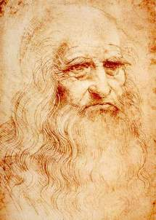
Леонардо де Вінчі боявся плину часу. Він вважав, що час знищує всі речі, «пожирає їх твердими зубами років». Око сприймає лише те, що народжується перед ним у дану мить. До Леонардо окресленість предметів у картині набувала вирішального значення. Лінія панувала в ній. Леонардо покінчив із самодостатньою владою ліній і назвав цей переворот у малярстві «пропаданням обрисів». Світло і тінь не повинні бути різко розмежовані, тому що їхні межі у більшості випадків нечіткі.
«Серпанкова світлотінь» Леонардо – це ніжне пів світло з м’якою гамою тонів: молочно-срібних, голубуватих, деколи із зеленуватими переходами, у яких синя лінія ніби стає повітряно-легкою. Світлотінь, обриси, які зникають, вважає Леонардо, є головним у малярстві.
Ведучий. А тепер про Леонардо за свідченнями сучасників розповість наступний учасник.
Четвертий учень. Леонардо де Вінчі відзначався прекрасною зовнішністю, він мав пропорційну структуру, був витончений, із привабливим обличчям. Одягався вишукано, носив червоний плащ, який сягав колін, хоча тоді в моді був довгий одяг. Він був приємним співрозмовником і приваблював до себе людські серця. Навіть коли мало заробляв, тримав коней, яких він любив. Леонардо постійно малював і записував. До нас дійшло близько семи тисяч сторінок, вкритих записами чи малюнками Леонардо. Вони зберігаються в бібліотеках Лондона, Парижа, Мілана, Туріна. Його цікавили рухливість людського обличчя, яка відбивала рухливість людської душі і він намагався вивчити у всіх подробицях цю рухливість. Він писав: «Той, хто сміється, не відрізняється від того, хто плаче, ні очима, ні ротом, ні щоками, тільки бровами, які з’єднуються в того, хто плаче, і піднімаються в того, хто сміється».
Ведучий. Світло – це хвилі електромагнітні,
У кожного кольору хвиля своя.
Світло від Сонця – то хвилі сукупні,
Їх розділяє краплиста роса.
Кожна краплина породить веселку,
Безліч краплинок – велику дугу.
В ній все багатство суцільного спектру,
Білого світла, що нищить пітьму.
Призму тригранну візьму на долоню,
Сонячний промінь на грань наведи,
І на стіні свого рідного дому,
Знову побачиш ти спектри без води.
(Демонстрація на екрані веселки отриманою призмою.)
Ведучий. А тепер доповідь «Світло і мистецтво».
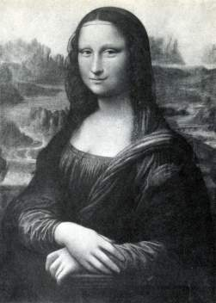
П’ятий учень. Світло... прекрасне і цікаве явище, яке вивчає оптика. Роль світло в мистецтві дуже важлива. Художник повинен уміти створити в картині психологічно правильне розуміння свого замислу для глядача. Для цього він повинен добре знати закони поглинання і відбивання світла, утворення тіні і півтіні. Якщо, наприклад, художник зображує пейзаж, який освітлений сонцем, то затемнені місця можна передати дуже приблизно, бо і в натурі ці деталі розрізнити важко, якщо пейзаж дано в місячну ніч, то місяць повинен бути дуже світлий і різко виділятися на темному фоні. Незнання таких закономірностей призводить до викривлення зображень в дійсності.
Талановиті художники, знаючи закони природи, а отже – і фізику, досягають надзвичайних ефектів. Якщо художник уміло поєднує яскраве світло і глибоку тінь, а також півтіні, там, де світло поступово переходить в тінь, то він може добре передати об’ємність людей і предметів, створити враження їхньої безпосередньої близькості до глядача. У мистецтві це називається світлотінню. Світлотінь підсилює наочність і емоційну дію картини, передає характер людини.
Ведучий. Монна Ліза ти ж Джоконда
Заворожила світ
Ти прославляєш жінку й матір
А Леонардо «батько» твій.
( Демонструються тіні, напівтіні, демонстраційні предмети при використанні різного освітлення і кольорів).
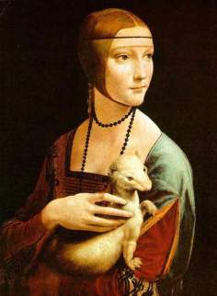
Шостий учень. Картин у Леонардо де Вінчі не дуже багато. Назвемо кілька з них: «Мадонна з квіткою», «Свята вечеря», «Дама з горностаєм», «Монна Ліза» (або «Джоконда»)... Зосередимо свою увагу на «Джоконді». Є відомості, що Монна Ліза була жінкою багатого флорентійця, Франческа дель Джокондо. Коли Леонардо писав її портрет, він запрошував музикантів, які грали на лірі, щоб підтримати веселий настрій моделі. Леонардо писав цю картину 4 роки. Він намагався досягти у цьому полотні найбільшої довершеності. Композиція картини проста і зрозуміла, завершена і гармонійна. Контури не щезли, але пом’якшені напівсвітлом. Складені руки ніби слугують п’єдесталом образу, а хвилююча пильність погляду загострюється спокоєм усієї постаті. Усе живе і міниться в її постаті, як саме життя. А на її обличчі грає усмішка, яка притягує глядача. Що означає цей погляд, ця усмішка? Ми бачимо в них і мудрість, і лукавство, і зверхність, і знання якоїсь таємниці. Ця жінка ніби знає те, що іншим недосяжно. Вона не здається ні гарною, ні люблячою, ні милосердною. Але ми підпадаємо під її вплив. Ніхто із художників не зміг повторити посмішки Джоконди.
Ведучий. Роки ідуть, біжать століття
До нас надходить скарб людський
Як розпізнати, дослідити
Про це нам учні розкажіть
Повідомлення про фізичні методи дослідження картин зробить...
Сьомий учень. Фізики мають різну апаратуру, яка допомагає фахівцям виявити склад фарби, її долю і вік картини, не доторкаючись до картини. Для цього є кілька методів.
Перший – метод наукової фотографії в ультрафіолетових променях, який дозволяє «розглянути» яких ділянок полотна торкався чужий пензель, які фрагменти записані наново.
Другий – фотографування в інфрачервоних променях, який дає можливість побачити полотно без шару лаку у скласти уявлення про стан верхніх шарів фарби, прояснити написи.
Насамкінець, третій – рентгенографія. Рентгенівські промені, пронизуючи картину. Дають можливість вивчати глибокі й найстарші шари живопису, при цьому на фотоплівці фіксуються і тріщини в шарі фарби. Для дослідження картини роблять рентгенографію. Для дослідження техніки живопису використовують макро - і мікрофотографію. Цінними методами дослідження картин є спектрофотометрія і калориметрія, які дають можливість визначити коефіцієнти поглинання і відбивання світла, яскравість і кольорову гаму картин.
Ведучий. Великий був художник Леонардо
Приваблює сучасників серця.
Бо ж всі науки досконало
Опанував він самотужки до кінця.
Про важливу роль Леонардо де Вінчі розповість наступний учень…
Восьмий учень. Роль Леонардо де Вінчі в науці і техніці особлива. Велику роль відіграли роботи Леонардо в царині механіки. Він вивчав закони вільного падіння тіла; рух тіла, кинутого під кутом до горизонту, вплив тертя на рух тіла, теорію простих машин, коливальний рух тіла. У наукових працях Леонардо по гідравліці, такі питання:
- Теорія співвідношення посудин.
- Теорія гідравлічних насосів.
- Співвідношення між швидкістю руху води і перерізом труби.
Ці питання народились із численних прикладних інженерних завдань, якими він займався. Це – проектування каналів і шлюзів, питання меліорації Леонардо практикує. Проектує і частково здійснює побудову різних каналів. Це стосується каналу Піза (Флоренція), зрошувальних каналів на річках По і Арно. У своїх теоретичних твердженнях Леонардо наблизився до формулювання закону Паскаля. Ним достатньо повно булла розроблена теорія сполучених посудин. Леонардо першим зайнявся питанням теорії польоту. У своїх записах він узагальнив численні спостереження за польотами птахів. Дехто з істориків науки приписує йому винайдення аероплана. Він здійснив і побудував модель планера, готував його випробовування. Учений працював над винайденням парашута. У працях з оптики Леонардо де Вінчі перший висловлює сміливі здогадки про хвильову природу світла. Поряд із такими важливими теоретичними питаннями, як будова світу, теорія руху тіл, у Леонардо були суто інженерні відкриття і винаходи, починаючи від складних машин і верстатів і, автоматичного вертела для смаженні птиці. Він винайшов багато типів верстатів для прядіння, ткання. Серед записок, які збереглися, є опис землерийної машини, пристосувань для виготовлення пилок і гвинтиків, для чеканки монет. Цікава його ідея землерийної машини, у якій використовується принцип безперервного руху. Особливо багато винаходів зробив Леонардо в галузі військово-інженерної справи. Він розробив конструкції перевізних розбірних мостів, а також винайшов прототип сучасної бронемашини. Ці ідеї і проекти були надзвичайно сміливі для свого часу.
Ведучий. Ти подивись навколо і побачиш
Творіння рук людських.
Це є метали, скло, картини
Що око заворожують і радують усіх.
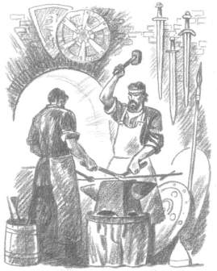
Повідомлення про художнє лиття і кування зроблять...
Дев’ятий учень. З давніх-давен користується виробами з найрізноманітніших металів: міді, заліза, олова, срібла, золота, усіляких сплавів. Протягом століть ці вироби були не тільки необхідними предметами вжитку, але й справжніми творами мистецтва. Та в давнину люді навіть не здогадувалися, що виготовлення таких звичайних речей, як посуд, прикраси, зброя, годинники, найрізноманітніші інструменти тісно пов’язане з науковими знаннями. Адже дотримання технології виготовлення художніх виробів з металу неможливе без знання багатьох явищ і закономірностей природи. А значить і без знання законів фізики.
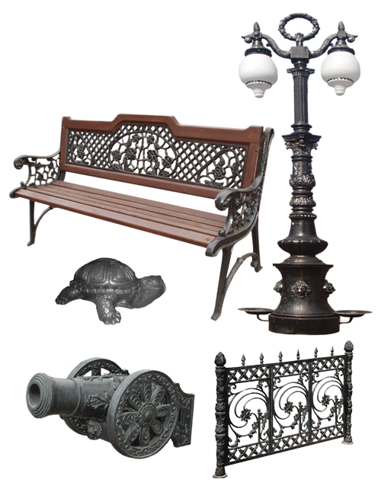
Одним із найпоширеніших способів обробки металу є лиття і кування – гаряча обробка металів тиском у пресах чи ударом молота. При цьому інструмент здійснює багаторазову дію на заготовку, а в результаті чого вона, деформуючись, набирає відповідної форми. Майстри повинні знати все про процеси нагрівання, плавлення, отвердівання різних металів, їхню пластичність і деформацію. Чому кування проводять при нагріванні металу, чому для художнього лиття використовують, головним чином, чавун – можна пояснити на основі фізики. Метал нагрівають, щоб підвищити його пластичність і знизити опір деформації. Чавун під час твердіння збільшується в об’ємі, тому він заповнює маленькі згини форми і дає можливість одержати твори, які добре передають особливості оригіналу. Майстер визначає якість заліза за кольором розігрітого металу. Термічна обробка металу полягає в тому, що залізо нагрівають у попелі деревного вугілля до темно-вишневого, а сталь до світло-коричневого кольору з подальшим повільним охолодженням на повітрі. У результаті такої обробки метал стає м’яким, тягучим і пластичним. Його можна легко рубати, згинати, скручувати, сплітати, витягувати, пробивати в ньому отвори, карбувати. Ці види обробки використовуються при виготовленні творів мистецтва: огорож, дверей, віконних грат, свічників тощо.
Десятий учень. Археологічні дані свідчать про те, що на території України людина оволоділа металом (міддю) близько 5 тис. років тому. Про це свідчать зроблені фізиками, використовуючи ультрафіолетове, рентгенівське та гамма-випромінювання і знання закону радіоактивного розпаду, дослідження мідних виробів трипільських майстрів (сокири з Карбунського скарбу) свідчить, що вони зроблені руками досвідчених ковалів, які вміли розкувати мідь на тонкі пластини і надавати їм потрібної форми. Вони навчилися розрубувати масивні шматки міді та згинати на формах відповідного профілю, досягаючи досконалості в техніці зварювання, виткі і пробивання отворів. Із появою лицарства в Трипіллі починає розвиватися гаряче кування, за допомогою якого ковалі покращували механічні властивості міді. Винайдення заліза у І тисячолітті до н.е. і способів його обробки відіграло революційну роль у розвитку суспільства. Початок залізного віку в Україні збігається з початком скіфської епохи (VІІ-VІ ст.. до н.е.).
Скіфські ковалі свої вироби, особливо зброю (мечі, кинджали) і зброю(вудила), оздоблювали зображеннями голівок птахів. Комплексний аналіз різного виробництва скіфського періоду дає можливість стверджувати, що місцеві ковалі володіли майже всіма основними способами обробки чорного металу. Гаряче кування, холодна наковка, витяжка, пробивання отворів, карбування, штампування – становили арсенал професійних навиків тогочасного коваля і залишилось у виробництві до нашого часу.
Одинадцятий учень. Ковані вироби посідають особливе місце в міській архітектурі. Виготовлення кованих віконних грат, балконних решіток, окуття дверей, хрестів, ліхтарів, флюгерів та інших архітектурних елементів входило до номенклатури слюсарського цеху. Решітки кафедрального собору у Львові виконані з кутів квадратного профілю, які, з’єднуючись, створюють квадратну або ромбовидну сітку (демонструються ілюстрації з книги В.Овсійчука «Архітектурні пам’ятники Львова»).
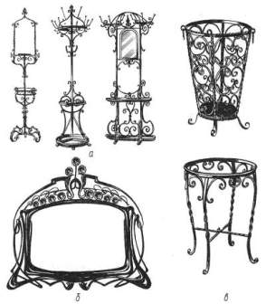
Нині ковальське ремесло знову відновлюється в Україні. На Житомирщині не так давно ми могли бачити витвори цього мистецтва тільки в церквах, соборі, деінде робилися огорожі. Зараз ковалі використовують залізо як засіб підсилення художньої виразності простих архітектурних форм: балконні решітки, віконні грати, брами як засіб підсилення ренесансної доби.
При будівництві котеджів, будинків, парків і т.п. використовуються вироби з литва, ковальського ремесла. Це оформлення східців, балконів, перил, виготовлення парканів та воріт. Це створення різного виду декоративних прикрас у вигляді ваз, різних підставок, камінів.
В історії декоративного мистецтва – зодчества, багато прикладів практичного використання ковальських художніх засобів архітекторів та художників.
Вчитель. На уроці ми намагалися довести, що фізика і мистецтво пов’язані між собою. Представники мистецтва, його різних сфер і напрямків повинні знати фізичні закономірності, які успішно служать, як ми щойно переконались, не тільки науково-технічному прогресу, але і світові натхнення, почуттів.
Народна мудрість говорить: « Не святі горшки ліплять. Тоді спробуйте себе в фізиці, хімії, ліриці, мистецтві. Творіть, дерзайте та історії не цурайтесь».

Узагальнююче повторення
« ЗОРЯНА ГОДИНА»
Інтелектуальна гра
Мета. Повторити і узагальнити основні поняття, закони, фізичні величини. Встановити найкращого знавця фізики.
Обладнання. Плакати ребусів, графіки, досліди: «Картезіанський водолаз»; яйце, що саме «влізає» в пляшку; корок, який вдувається в колбу; прилад Франкліна; відео (танок).
Методичні поради. Пропонується клас поділити на команди. Кожна команда по черзі відповідає на запитання. Якщо команда не дала вірну відповідь, то можна дозволити відповідати іншій команді за попередньою домовленістю. Журі фіксує відповіді всіх і визначає кращих для продовження гри. Кількість запитань можна змінювати.
Перед початком гри проводяться конкурси:
- Найкраща газета
- Малюнки
- Кросворди
- Вірші
- Творчі роботи
- Виступи
- Інформації
- Розробки
- проекти

Хід уроку.
Ведучій І-ий «Фізика»
Ти визнана найтяжчою із всіх наук,
Але потрібна нам завжди і всюди.
Без фізики ми нині як без рук,
З тобою з казки дійсність творять люди.

Ведучій 2-ий Фізика! Яка ємкість слова!
Фізика! Для нас це не просто звук.
Фізика – опора і основа
Всіх без виключення наук!
Ведучій І-ий Все, що навколо, при чому живемо,
Словом «природа» ми звично звемо.
Знати природу і вміти в ній жити
Фізика вчить нас, її нам любити.

Ведучій 2-ий І гейм «Далі, далі……»
За одну хвилину кожна команда повинна дати найбільшу кількість правильних відповідей ( кількість балів, набраних кожною командою, відповідає кількості правильних відповідей).
- Сукупність основних фізичних величин та одиниці їх вимірювання. (Система).
- Який відрізок має напрям? (Вектор).
- Яким видно небо з поверхні Місяця? (Чорним).
- Чи можна з Місяця спостерігати метеоритні потоки? (Ні).
- Прилад для передачі звуків по радіо. (Радіопередавач).
- Прилад для перетворення напруги змінного струму. (Трансформатор).
- Чи виконується закон Паскаля у стані невагомості? (Так).
- Чи працюватиме електрична лампа у космосі? ( Так).
- Чи можна на Місяці спостерігати комети? (Так).
- Чи працюватиме медичний термометр у штучному супутнику Землі? (Так).
- Коливання, що поширюються в Космосі? (Хвиля).
- Що означає слово «акваланг»? (Підводні легені).
- Що означає слово «батискаф»? (Глибинне судно).
- Одиниця вимірювання сили струму. (Ампер).
- Одиниця вимірювання напруги. (Вольт).
- Яким приладом вимірюють силу? (Динамометр).
- Яка цегляна стіна захищає краще від холоду: суха чи волога? (Суха, вона має меншу теплопровідність).
- Чи діє закон сполучених судин на штучному супутнику Землі? (Ні).
- Що допоможе знайти голку в сіні? (Магніт).
- Одиниця електричного опору. (Ом).
- Від’ємний електрод? (Катод)
- Чи можна бачити світло зорі, яка давно згасла? (Так).
- Чи впливає вітер на покази сухого термометра? (Ні).
- Чи замерзає морська вода при ? (Ні)
- Чому в мороз сніг рипить під ногами? (Руйнуються кристалики – сніжинки).
- Питома теплоємність води. ()
- Що таке плавання? (Перехід з твердого стану в рідкий)
- Назвіть одиницю кількості речовини. (Моль)
- Взаємне проникнення молекул однієї речовини в проміжки між молекулами іншої речовини. (Дифузія).
- З яких тактів складається цикл двигуна внутрішнього згоряння? (4 – впуск, стиск, робочий хід, випуск).
- Одиниця швидкості? (метр на секунду)
- Які є два види електричних зарядів? (позитивний і негативний)
- За допомогою якого приладу з’ясовують, наелектризоване тіло чи ні? (Електроскоп).
- Одиниця абсолютної температури. (Кельвін)
- Діелектрики – це провідники чи не провідники електрики? (Непровідники)
- За одиницю електричного заряду взято …(кулон).
- Куля. Заповнена повітрям, яку використовують для гри. (М’яч).
- Прилад для вимірювання маси? (Терези)
- Найменша частина простої речовини. (Атом)
- Величина, яка в атмосфері вимірюється барометром. (Тиск).
- Яким приладом вимірюють силу струму в колі? (Амперметром)
- Як вмикають амперметр? (послідовно).
- Хімічний елемент, найлегший з газів. (Водень)
- Яка причина зміни швидкості тіла? (Сила)
- Як називається котушка зі струмом із залізним осередком? (Електромагніт).
- Назвіть одиницю електричного опору. (Ом).
- Яку швидкість змінного руху автомобіля показує спідометр? (Миттєву)
- Російський вчений, який систематизував хімічні елементи на основі їх будови. (Менделєєв).
- Які способи з’єднання провідників? (Послідовне, паралельне, мішане).
- В яких одиницях вимірюють роботу? (Джоуль)
- Як називається інтенсивне випаровування або пароутворення в усьому об’ємі рідини? (Кипіння).
- Французький фізик, один з творців термодинаміки, визначив ККД ідеальної теплової машини. (Карно).
- Яким приладом вимірюють напругу? (Вольтметром)
- Одиниця тиску в СІ? (паскаль)
- тривалість одного оберту земної кулі. (Доба)
- Одиниця сили в системі СІ. (Ньютон_
- Прилад для вимірювання сили (Динамометр).
- Французький фізик, який вивів рівняння стану ідеального газу. (Клапейрон)
- Прилад для вимірювання температури? (Термометр)
- Яким приладом вимірюють потужність? (Ватметром)
- Що таке отвердівання або кристалізація? (перехід з рідкого стану в твердий).
- Який французький фізик ввів поняття «електричний струм»? (Ампер)
- Назвіть прилад для розгляду дрібних предметів. (Лупа)
- Навколо чого існує магнітне поле? (Навколо провідника із струмом).
- Найбільш поширена в природі рідина (Вода)
- Скільки є законів термодинаміки? )Два)
- Лінзи в оправі для корекції зору. (Окуляри)
- Головне джерело світла на Землі. (Сонце).
- Як називається добуток сили на переміщення. (Робота)
- Орган сприймання звукових хвиль. (Вухо)
- Стан речовини, в якому їй властива текучість. (Рідина)
- Англійський фізик, наукові праці якого стосувалися пружних деформацій. (Гук)
Журі об’являє кращих в команді.

Ведучій І-ий 2-й гейм
1. Видатний англійський фізик і математик, засновник класичної механіки. Народився у родині небагатого фермера в містечку Вусторп. В 1661 р. вступив до одного з коледжів Кембриджського університету. Цей вчений відкрив закон всесвітнього тяжіння. В основу механіки вклав три основні закони. (Ісаак Ньютон).
2. Німецький фізик. Народився у бідній родині. Навчався в Ерлангемському університеті, але так і не закінчив його. Працював вчителем у Швейцарії. В 1826 р. відкрив свій головний закон електричного кола. 1881 р. на Міжнародному конгресі електриків, його ім’ям була названа одиниця електричного опору. (Георг Симон Ом).
3. Російський вчений. Народився в селі Денисовка Архангельської губернії. Прагнучи отримати освіту, він в кінці 1730 р. пішов пішки до Москви. Він розвинув уявлення про те, що частина матерії існує у двох формах: атом і молекула. Він приділив увагу дослідженням та вченню про тепло, оптичним дослідженням. (Михайло Ломоносов).
4. У 1915 р. видатний фізик паралельно з проведенням основних наукових досліджень займався конструюванням літаків, але сконструйований ним літак, за словами К. Зелінка (його біографа), «…в повітрі перевалювався, як качка, збоку на бік, а пілот був без пам’яті радий, коли опускався на землю цілим і непошкодженим.». Про якого вченого іде мова? (Видатний фізик сучасності Альберт Ейнштейн.)
5. Наш видатний співвітчизник, уродженець м. Полтави, незалежно від К. Ціолковського, іншими методами вивів основне рівняння руху ракет, сконструював ракетний двигун, висунув ідею польоту до тіл Сонячної системи за допомогою спеціальної схеми, за якою здійснено програму «Аполлон», що завершилось виходом людини в поверхню Місяця. Відомий учений професор В.П.Ветчикін писав, що праці цього вченого – це «найповніше дослідження з міжпланетних подорожей, які писалися в російській та іноземній літературі до останнього часу». Хто це? Як названі його схеми польоту до тіл Сонячної системи? (О.Г. Кондратюк, «Зоряна траса Кондратюка».)
6. Який видатний вчений XVIII ст.. відкрив атмосферу Венери, сконструював багато приладів (термометр, прилад для фільтрування рідини тощо), які застосовувалися в фізиці й хімії, висунув фундаментальні наукові ідеї про будову речовини, відкрив фундаментальний закон природи? Про який закон ідеться? (М.В. Ломоносов, закон збереження і перетворення енергії).
Ведучій 2-ий 3-й гейм.
«Темна конячка»
Танець
Досліди
- Проектується танець і кожна команда повинна назвати найбільшу кількість рухів, фізичних законів, явищ, які зв’язані з танцями.
- Демонструються по черзі досліди і учні повинні дати пояснення
Журі об’являє кращих в команді.
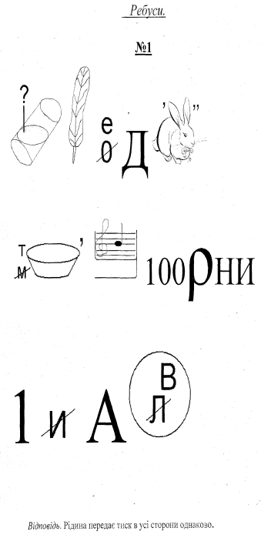
Ведучій 1-ий

Ведучій 2-ий ІV ГЕЙМ
«Гонка за лідером»
Фінал команд
Команди по черзі дають відповіді.
1-а команда
- Що таке фізика? (Одна з наук про природу)
- Що у фізиці розуміють під словом «фізичне тіло»? (всякий предмет)
- Наведіть приклади фізичних величин. (Об’єм, температура …)
- Як називають частини, з яких складаються речовини? (Молекули)
- Що таке дифузія? (Взаємне проникнення речовин при безпосередньому стиканні, зумовлене хаотичним рухом молекул).
- Назвіть речовину, яку можна побачити одночасно в трьох станах: твердому, рідкому і газоподібному? (Вода - )
- Що таке електричний струм? (Впорядкований рух заряджених частинок).
- Що беруть за одиницю струму? (1А).
- Як вмикають вольтметр для вимірювання напруги для ділянки кола? (Паралельно).
- Про зв'язок яких трьох електричних величин йдеться в законі Ома? (Сила струму, напруга, опір)
2-а команда
- Що вивчає фізика? (Фізичні явища)
- Що називають речовиною? (Те, з чого складається фізичне тіло)
- Що означає – виміряти яку – небудь величину? (Порівняти її з однорідною величиною, яку взято за одиницю цієї величини).
- Що ви знаєте про склад молекул води? (Вона складається з одного атома кисню і двох атомів водню)
- Які теплові явища ви знаєте? (Нагрівання, охолодження, танення, плавлення, кипіння).
- Перелічіть загальні властивості рідини. (Рідини зберігають об’єм, але легко змінюють свою форму).
- Що треба створити в провіднику, щоб у ньому виник й існував електричний струм? (Електричне поле)
- Як називають прилади для вимірювання опору? (Омметр)
- Як залежить сила струму в провіднику від напруги на кінцях провідника? (Прямопропорційно).
- Про зв'язок яких трьох електричних величин йдеться в ІІ законі Ньютона? (Сила, маса, прискорення)
Журі визначає найкращих в команді (2-3 учні) для супер гри.

Ведучій 1-ий Супер гра
Самий розумний
- Яке явище було відкрите в 1820 році випадково, завдяки студенту Копенгагенського університету? (Існування магнітного поля навколо провідника зі струмом на лекції датського фізика Ханса Ерстеда).
- Назвіть прізвище вченого. Що в 1911 році розробив модель атома? (Резерфорд)
- Винахідник термоскопа і телескопа? (Галілео Галілей).
- Назвіть прізвище вченого, що, видавши себе за сина дворянина, в 1731 році поступив у Московську Слов’яно-греко-латинську школу? (Ломоносов).
- Стародавнє англійське слово, що означало в ХІІІ-ХV століттях «коло», і позначає назву фізичного приладу? (Компас)
- Винахідник ртутного термометра? (1714 рік – голландський фізик Фаренгейт).
- винахідник чотиритактного двигуна внутрішнього згоряння. У якому в попередньо стиснуте повітря впорскується пальне. (Рудольф Дизель).
- Учений, що вперше спроектував ракету для міжпланетних польотів. (К. Ціолковський та О. Кондратюк)
- Винахідник радіо (А.С.Попов).

- В 1946 році було винайдено й зібрано пристрій масою 30 тонн. Об’ємом 85, довжиною 30 метрів. Назвіть назву пристрою. (Комп’ютер).
- В 1838 році російський учений побудував перший придатний для практичних цілей електродвигун постійного струму. Назвіть прізвище винахідника. (Б.С. Якобі)
- Назвіть прізвище вченого, що в 1887 році одержав запрошення Ради Російського технічного товариства взяти участь у польоті на повітряній кулі для спостереження за сонячним затемненням. (Д.І. Менделєєв)
- Учений, що довів електричну природу блискавки. Творець першого у світі електроскопа, друг Ломоносова. Під час дослідів він був убитий блискавкою. (Георг Ріхман).
- італійський учений, що побудував перше джерело струму (А. Вольта).
- Автор системи телебачення. (Б.Л.Розинг).
- Англійський вчений, що прославився відкриттям електромагнітної індукції, основоположник законів електролізу. (Майкл Фарадей).
Нагородження команд і учасників конкурсів.

Ведучій 1-ий (Слова великого А.Больцмана)
Века стоит земная твердь,
На ней всего важнее разум.
Мозгов ты можешь не иметь.
А физику учить обязан.
Она – царица всех наук,
Но (это строго между нами),
Чтоб не оторвало рук –
Не трогайте ёё руками.
А звідси і факт – ТЕХНІКУ БЕЗПЕКИ нам потрібно знати.
Ведучій 2-ий .Варто погодитися з великим астрономом Омаром Хайямом.
Мы из плоти Вселенной, душа. Ёё суть.
Мы – кому в ёё тайны дано заглянуть.
Оглянись, лучше нас ничего нету в мире,
Мы связуем миры, между ними наш путь.

Використана література

- Журнал «Все для вчителя», 2000-2002 р.в.
- Інтернет, сайти.
- Красовиць кий М., Бєлкіна О. Сучасні уроки // Завуч. – 2002.- № 35.
- Нетрадиційні уроки. – Козятин, 1996.
- Нісімчук А.С., Падалка О.С., Шпак О.Т. Сучасні педагогічні технології. – Київ. – 2002.
- Островерхова Н. Нестандартні форми навчання// Директор школи. - №40. – 2001.
- Протасова О.І. Роль дидактичних ігор в школі у процесі вивчення фізики. – 1999. - №4. с. 10-11.
- Сивашенко С.М. Нетрадиційні уроки з фізики // Фізика та астрономія в школі. – 1997. №4. – с.30-33.
- Сивашенко С.М. Дидактичні функції нетрадиційних уроків // Фізика та астрономія в школі. – 1998. - №2. – с.8.

Зміст стор.
- Вступ - 1-
- Теплові явища - 2-
- Українські вчені і їх внесок у розвиток космонавтики
- 7-
- Основи термодинаміки -21-
- Фізика і мистецтво - 32-
- Узагальнююче повторення. «Зоряна гра»
- 43-
- Використана література --53-
- Зміст - 54-

